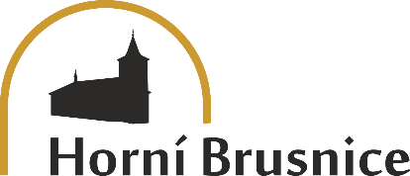
KRYCÍ LIST NABÍDKY
Název veřejné zakázky:
„Horní Brusnice – Oprava místní komunikace od čp. 98 po čp. 264“
Zadavatel
Název: |  | Obec Horní Brusnice
Adresa sídla: |  | Horní Brusnice čp. 284, 544 74 Horní Brusnice
IČ: |  | 00581038
Oprávněná osoba zadavatele: |  | Jiří Vojtíšek, starosta obce
Kontaktní osoba zadavatele: |  | Jiří Vojtíšek
Tel./e-mail: |  | + 420 724 180 079 / ou.h.brusnice@rad-dva.cz
Účastník:
Název:
Adresa sídla:
IČ:
Osoba oprávněná za účastníka jednat:
Kontaktní osoba účastníka:
Tel./e-mail:
NABÍDKOVÁ CENA CELKEM V KČ
Cena v Kč bez DPH: | DPH  (sazba15%): |  |  | DPH  (sazba 21%): | Cena v Kč vč. DPH:
v tom:
Druh služby | Cena v Kč  bez DPH |  | DPH  (sazba 15%) |  | DPH  (sazba 21%) | Cena v Kč  vč. DPH
PROJEKTOVÁ DOKUMENTACE
INŽENÝRSKÁ ČINNOST
Podpis oprávněné osoby | podpis |  |  |  | razítko

